**МИНИСТЕРСТВО ЦИФРОВОГО РАЗВИТИЯ СВЯЗИ И МАССОВЫХ КОММУНИКАЦИЙ**

**Ордена Трудового Красного Знамени**

**Федеральное государственное бюджетное образовательное учреждение высшего образования**

**«Московский технический университет связи и информатики»**

**Отчет по лабораторным работам**

по дисциплине: «Введение в ИТ»

Выполнил: студент группы БФИ2102

Уткин Т.C.

Проверил преподаватель:

Павликов А.Е.

Москва

2021

Результат выполненной работы

Телеграмм бот «Расписание группы»

1. Телеграм-бот, который позволяет узнать расписание на желаемый день недели, текущую или следующую неделю. Так же в бот позволяет узнать тип недели: верхняя или нижняя. Бот написан на языке программирования Python, при помощи фреймворка TelegramBotAPI и базу данных PostgreSQL(psycopg2).

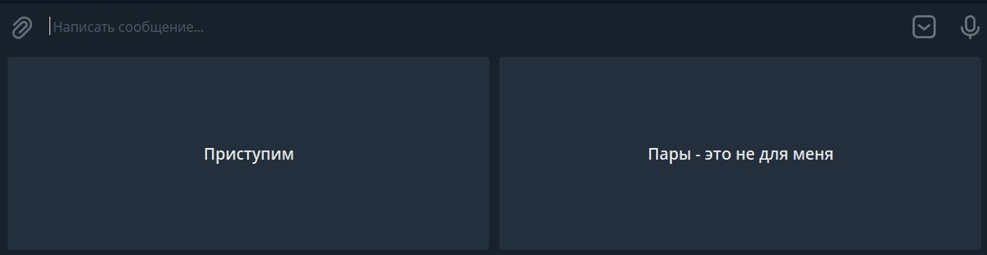

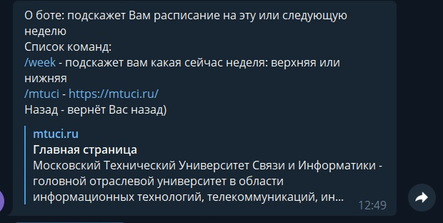

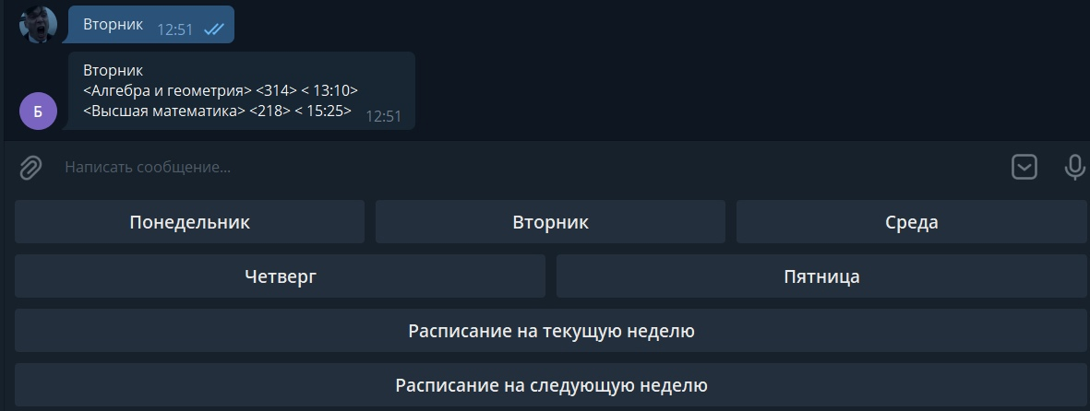

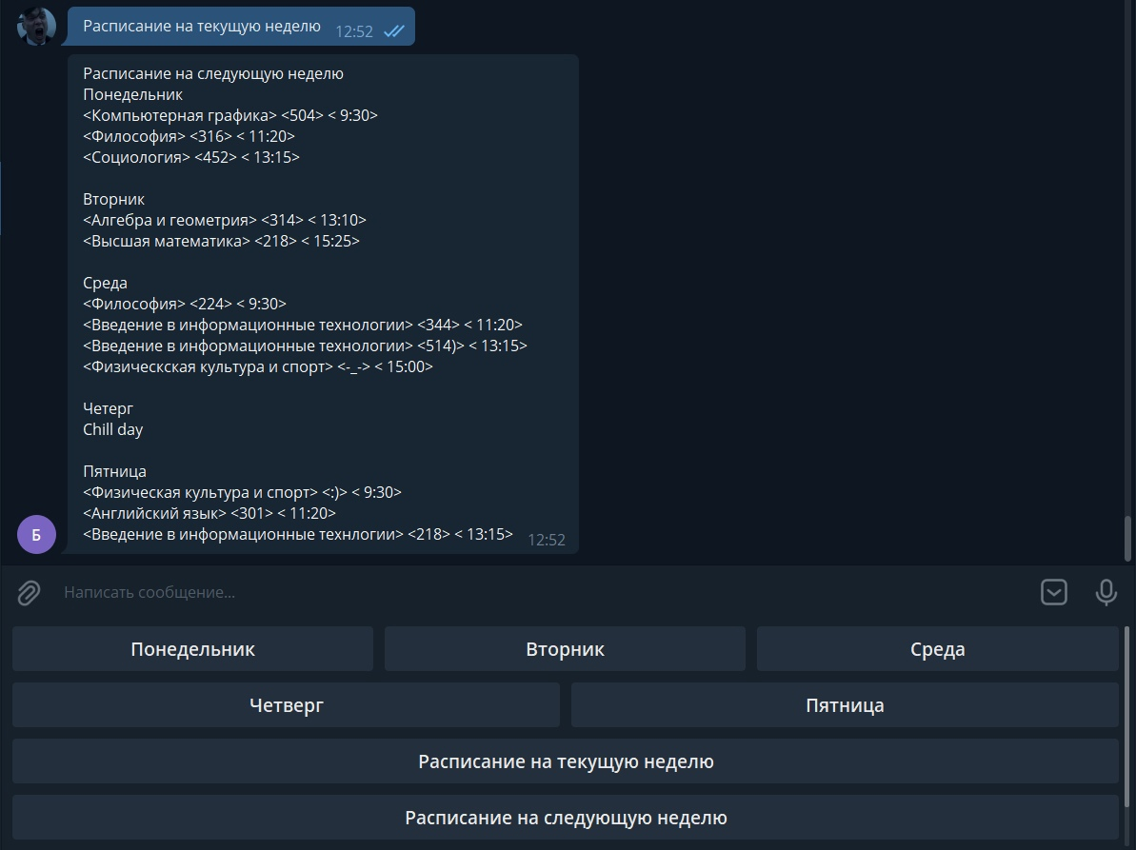

Вывод

В процессе выполнения лабораторной работы я познакомился с фреймворком Telegram API , а также делать научился делать выборки в базе данных PostgreSQL.